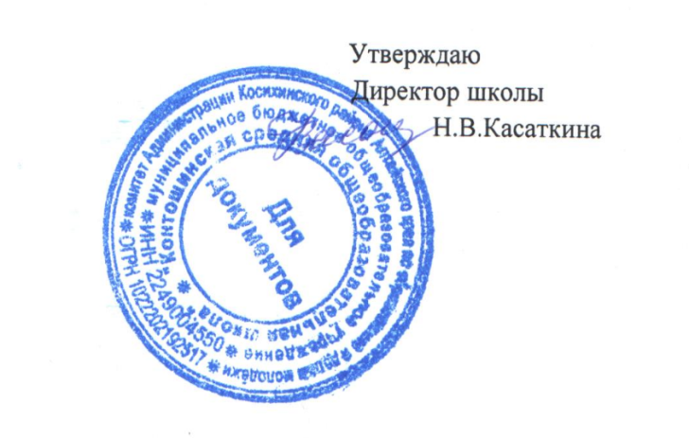

**График родительского контроля за организацией питания в школьной столовой в МБОУ «Контошинская СОШ» на 2022\2023 уч.год**

|  |  |  |
| --- | --- | --- |
| Недели, месяцы | Члены родительского контроля | Время |
| сентябрь 3 неделя | Члены родительского комитета | 12.00 |
| ноябрь 3 неделя | Члены родительского комитета | 11.30 |
| январь 3 неделя | Члены родительского комитета | 12.00 |
| март 3 неделя | Члены родительского комитета | 11.30 |
| май 3 неделя | Члены родительского комитета | 12-00 |